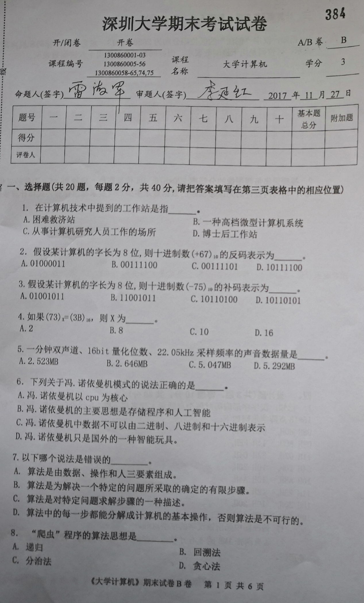

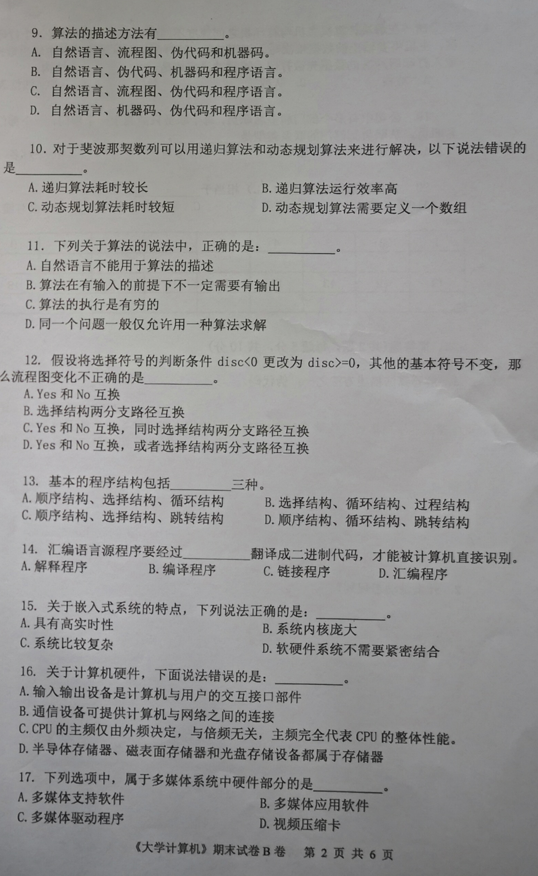

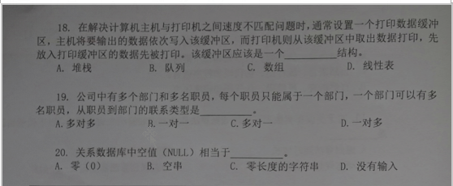

|  |  |  |  |  |  |  |  |  |  |
| --- | --- | --- | --- | --- | --- | --- | --- | --- | --- |
| 1 | 2 | 3 | 4 | 5 | 6 | 7 | 8 | 9 | 10 |
| B | A | D | B | C | A | A | B | C | B |
| 11 | 12 | 13 | 14 | 15 | 16 | 17 | 18 | 19 | 20 |
| C | C | A | D | A | C | D | B | C | D |

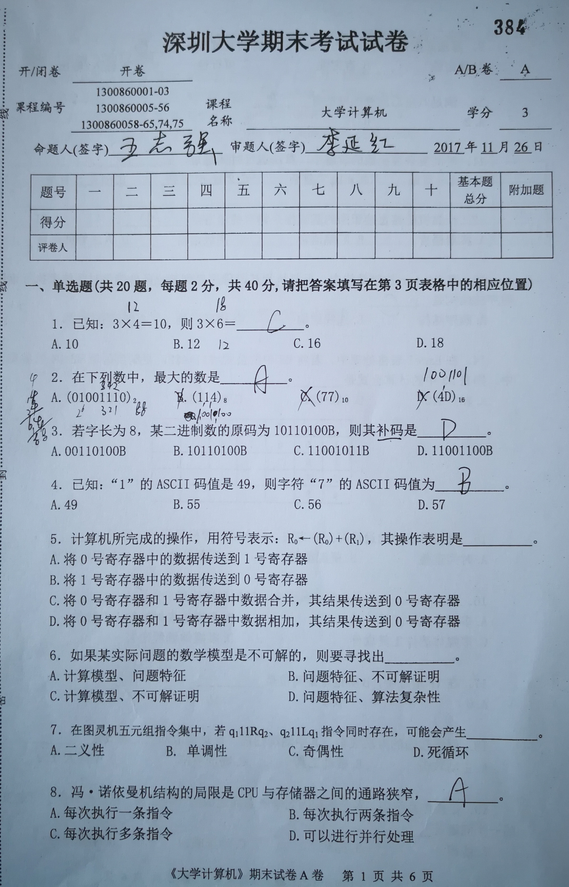

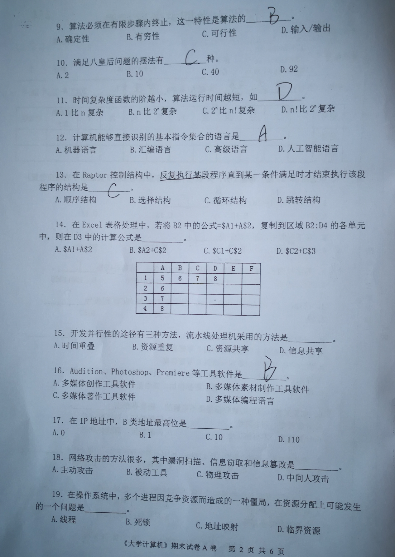

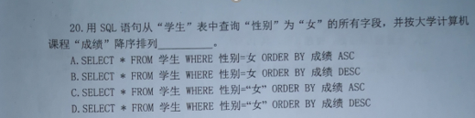

|  |  |  |  |  |  |  |  |  |  |
| --- | --- | --- | --- | --- | --- | --- | --- | --- | --- |
| 1 | 2 | 3 | 4 | 5 | 6 | 7 | 8 | 9 | 10 |
| C | A | D | B | D | B | D | A | B | D |
| 11 | 12 | 13 | 14 | 15 | 16 | 17 | 18 | 19 | 20 |
| D | A | C | B | A | B | C | A | B | D |

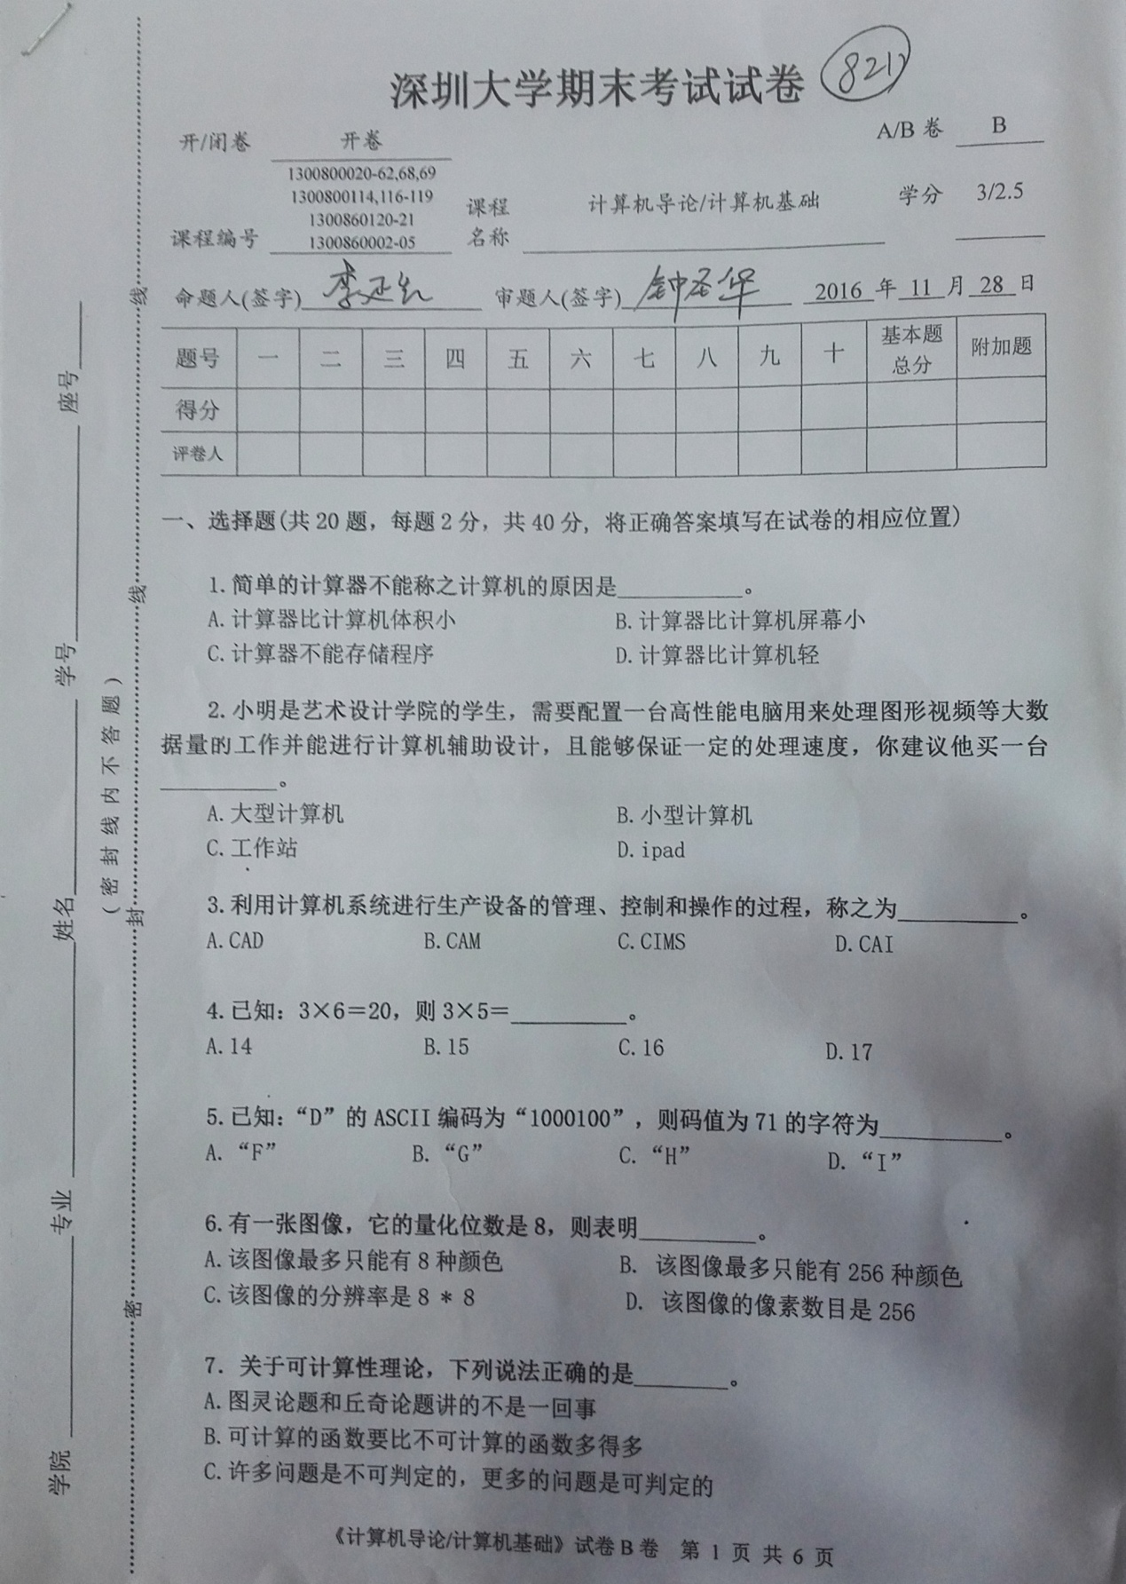

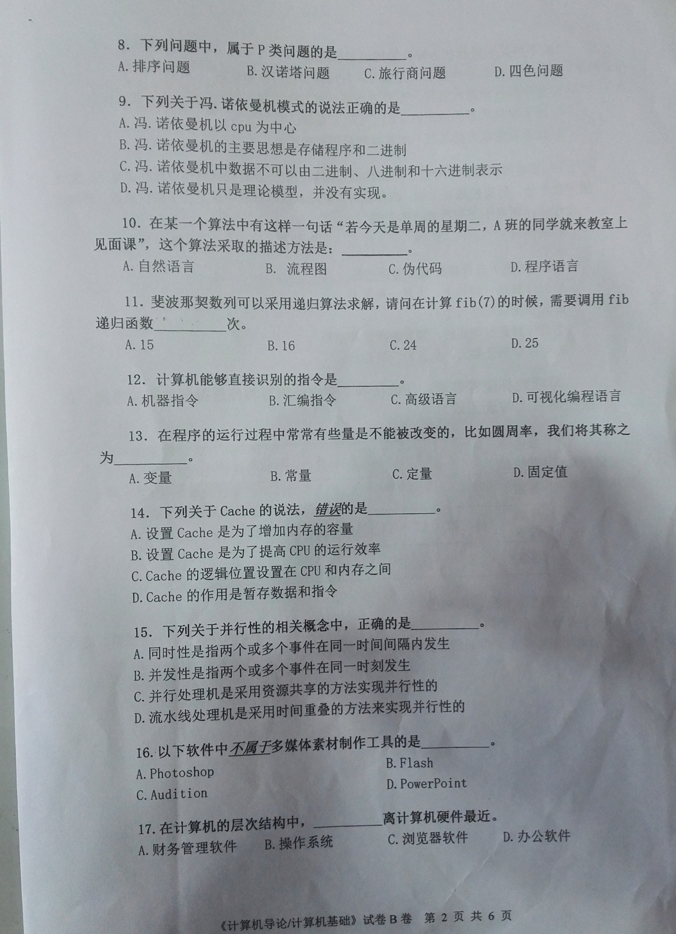

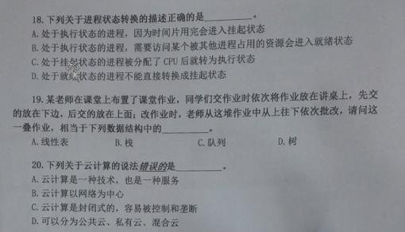

|  |  |  |  |  |  |  |  |  |  |  |
| --- | --- | --- | --- | --- | --- | --- | --- | --- | --- | --- |
| **单选**  **题号** | **1** | **2** | **3** | **4** | **5** | **6** | **7** | **8** | **9** | **10** |
| **答案** | **C** | **C** | **B** | **C** | **B** | **B** | **D** | **A** | **B** | **A** |
| **单选**  **题号** | **11** | **12** | **13** | **14** | **15** | **16** | **17** | **18** | **19** | **20** |
| **答案** | **C** | **A** | **B** | **A** | **D** | **D** | **B** | **D** | **B** | **C** |

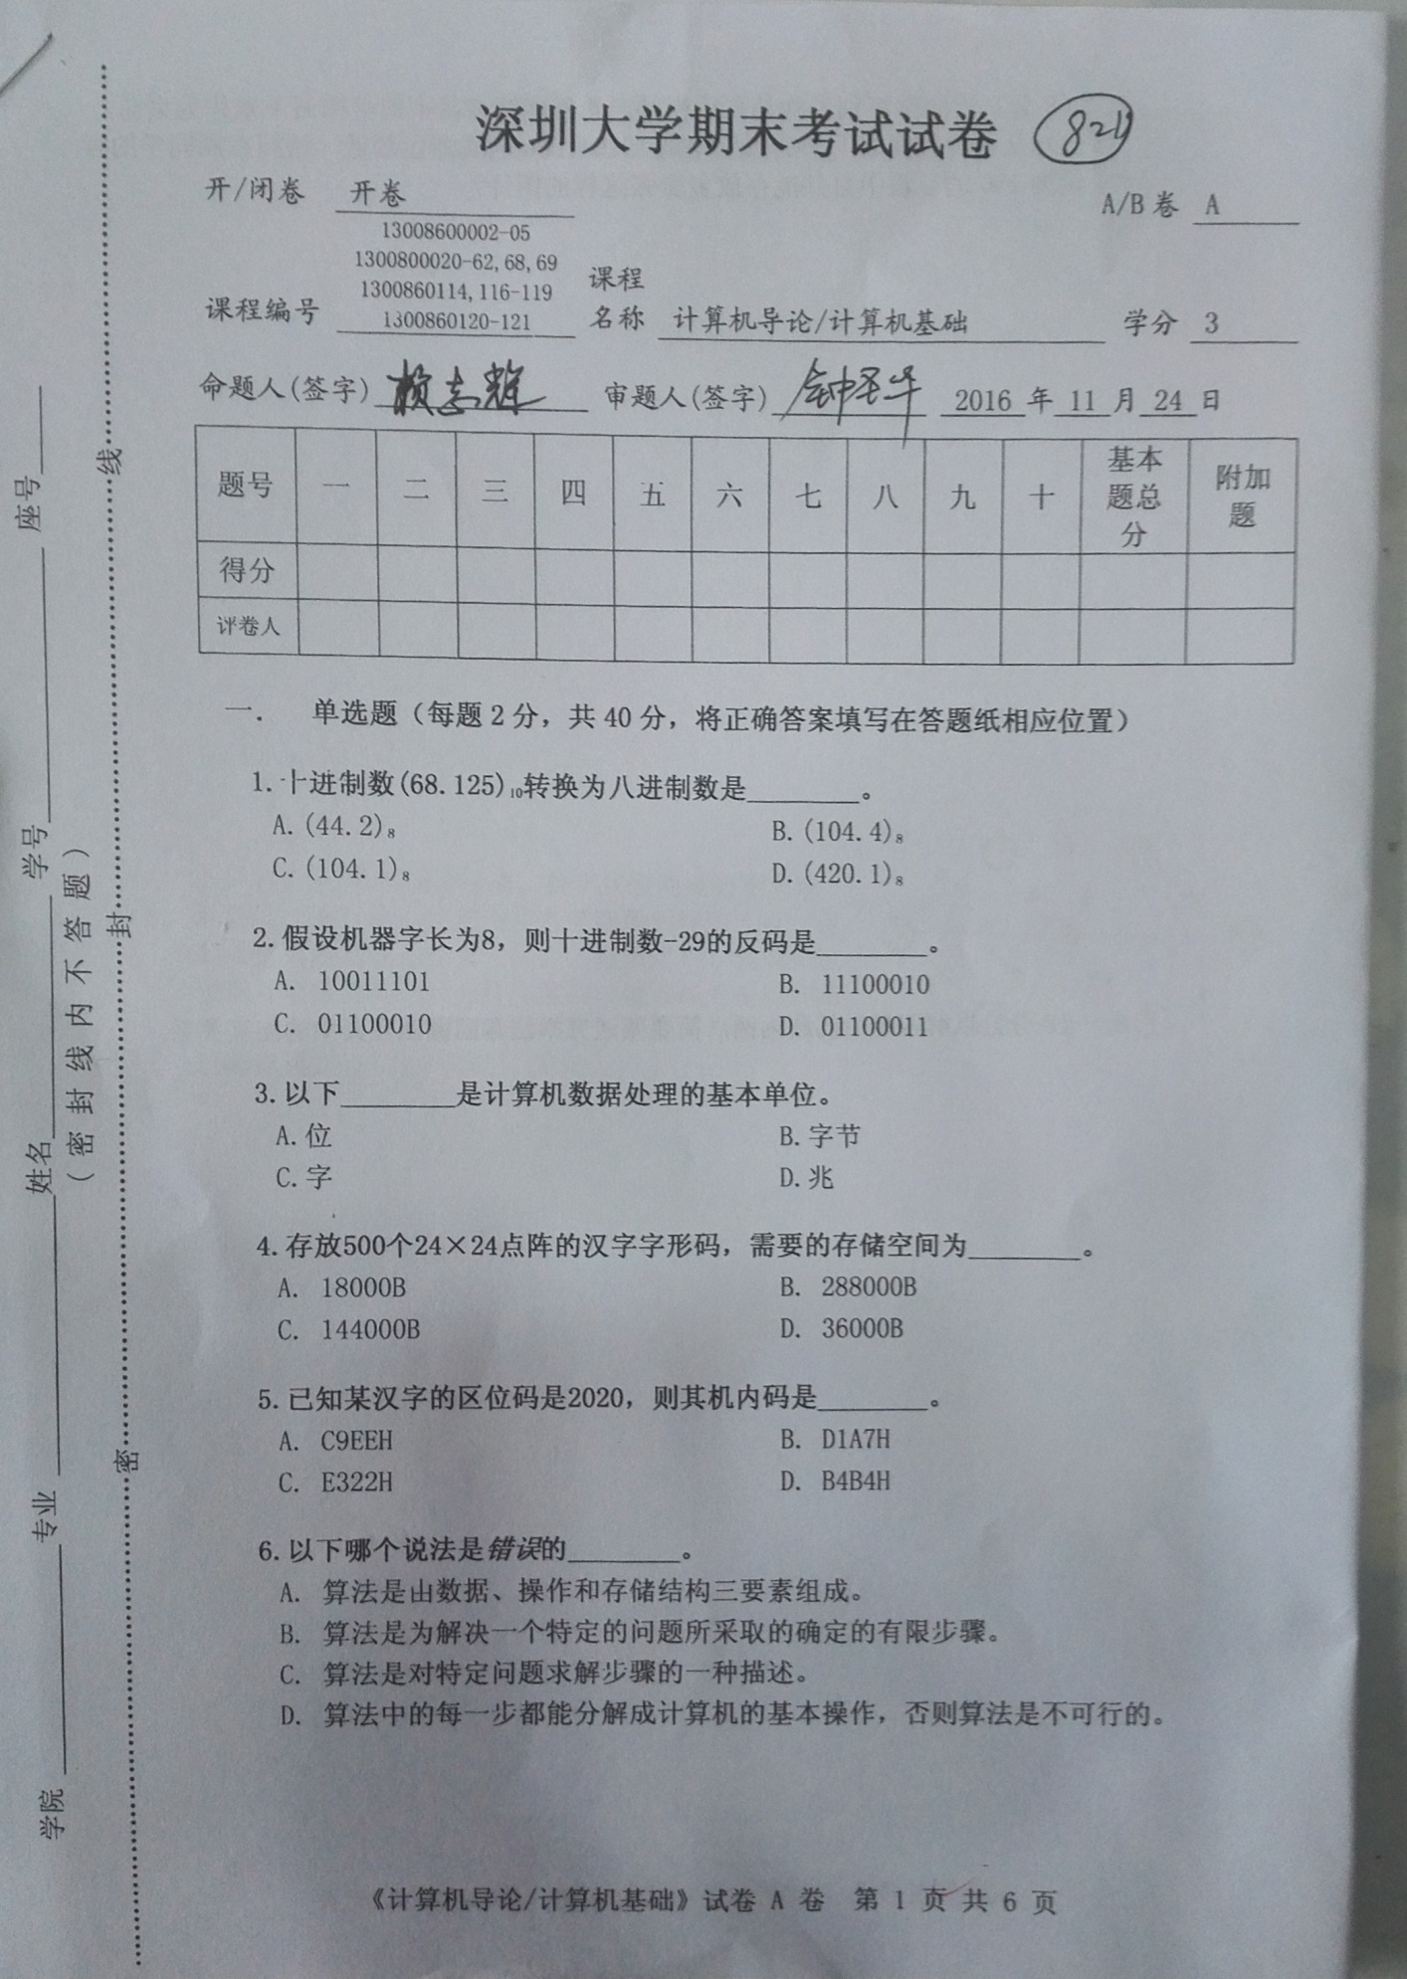

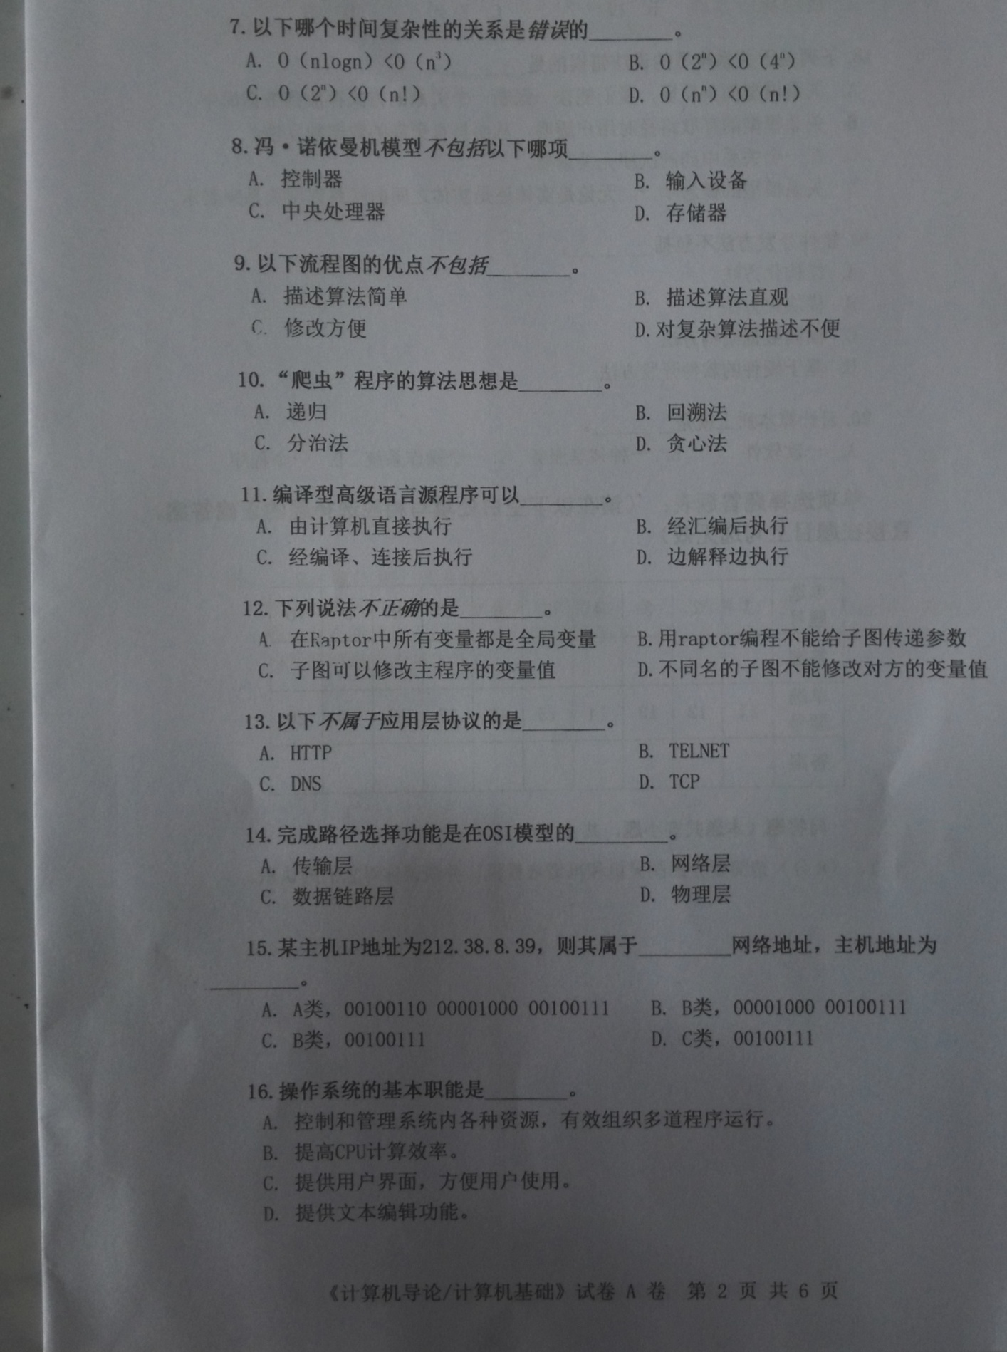

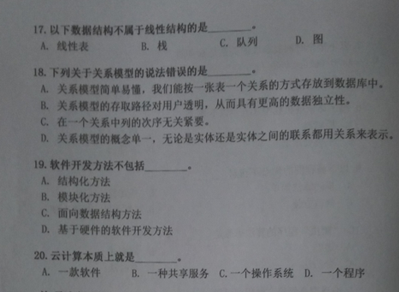

|  |  |  |  |  |  |  |  |  |  |  |
| --- | --- | --- | --- | --- | --- | --- | --- | --- | --- | --- |
| **单选**  **题号** | **1** | **2** | **3** | **4** | **5** | **6** | **7** | **8** | **9** | **10** |
| **答案** | **C** | **B** | **B** | **D** | **D** | **A** | **D** | **C** | **C** | **B** |
| **单选**  **题号** | **11** | **12** | **13** | **14** | **15** | **16** | **17** | **18** | **19** | **20** |
| **答案** | **C** | **D** | **D** | **B** | **D** | **A** | **D** | **A** | **D** | **B** |

**2016**

**二、问答题(5小题，共44分)**

1.（8分）有一个数是2016085999，删除其中的任意三个数，得到最小的一个整数。请写出利用贪心算法求解该问题的过程，及最后的结果。

解：令10位整数2016085999为a，a=a1a2……a10，k=3

① a1>a2，即2>0,删除a1即2，得a=016085999，k=2（2分）

② a1<a2，a2<a3，a3>a4,删除a3即6，得a=01085999，k=1（2分）

③ a1<a2，a2>a3，删除a2即1，得a=0085999，k=0，终止（2分）

因此利用贪心算法在2016085999中删除任意三个数，得到的最小整数是85999。（2分）

2、(8分)假设有一组图灵机五元组指令如下，假如带子上输入的信息是10110011，读写头对准最右边的第一个为0的数字，且状态为初始状态q1，请画出利用给定的五元组进行运算的过程，写出最后的结果。

q101Lq2、q110Lq3、q1bbNq4、q200Lq2、q211Lq2、q2bbNq4、q301Lq2、q310Lq3、q3bbNq4

解1（读写头对准最右边的1）：

初始状态：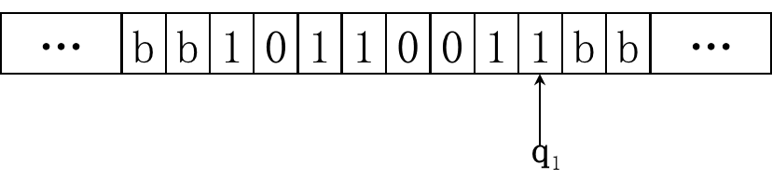

第一步：　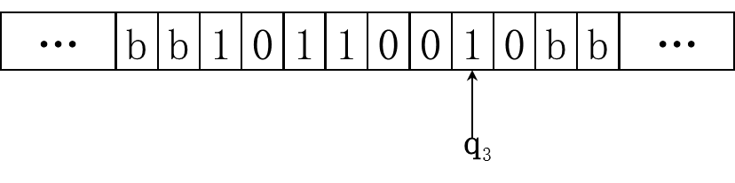

第二步：　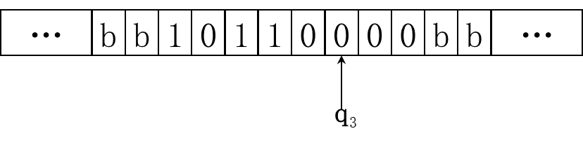

第三步：　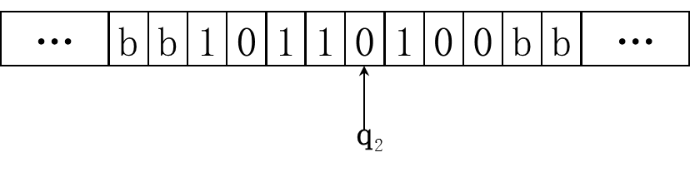

第四步：　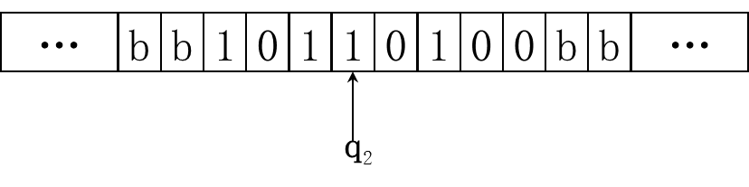

第五步：　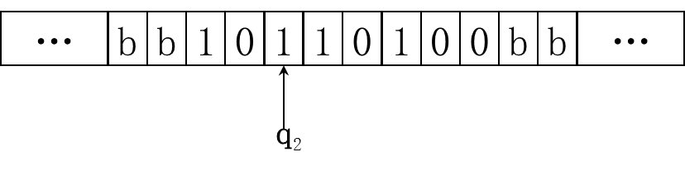

第六步：　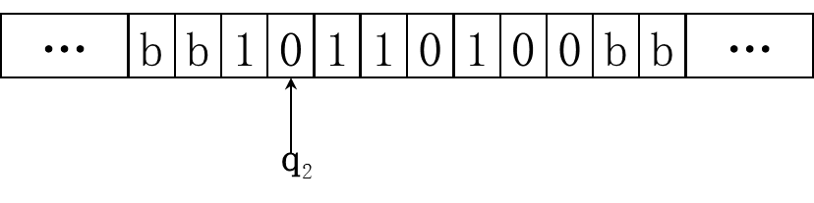

第七步：　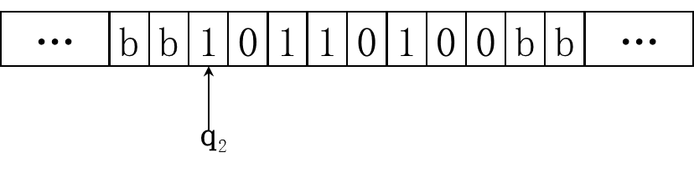

第八步：　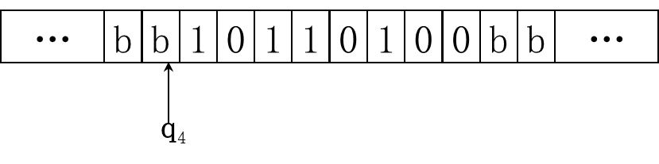

最后的结果是10110100。

评分标准：每一步正确得1分。

解2（读写头对准最右边的0）：

初始状态：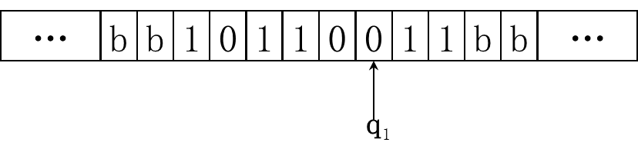

第一步： 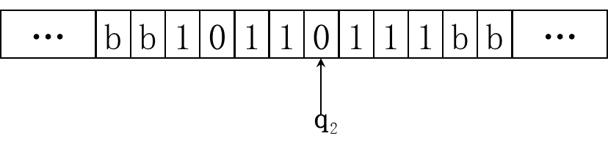

第二步： 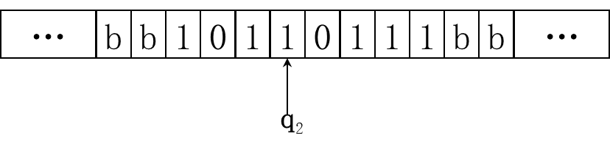

第三步： 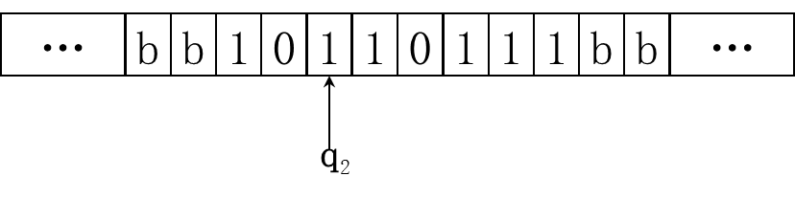

第四步： 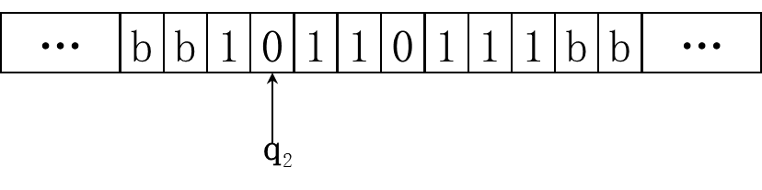

第五步： 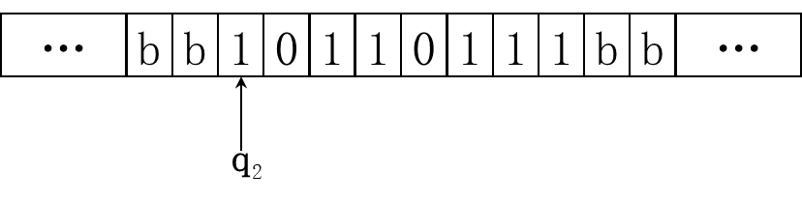

第六步： 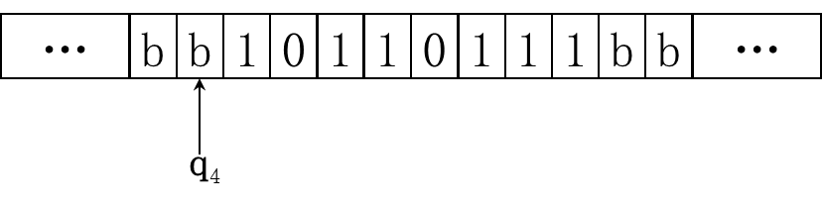

最后的结果：10110111。

评分标准：全部正确8分，每错一步扣1分。

3、(8分)假设字长为8，①请利用补码计算十进制数56与76之差，即56-76的值。②请分别写出56和76的原码和反码，

解：　因为（56）10=（111000）2 (76)10=（1001100）2

[56]原=00111000 [56]反=00111000 [56]补=00111000

[-76]原=11001100 [-76]反=10110011 [-76]补=10110100

所以：设(56)10-(76)10=(X)10

则 [X]补=[56]补+[-76]补=00111000+10110100=11101100

又因为： [X]原=[[X]补]补=10010100

所以：X的真值为-10100，即X=（-20）10

所以，本题的解为：①56-76=-20

②[56]原=00111000 [56]反=00111000

[76]原=01001100 [76]反=01001100

评分标准：第一个问6分，第二个问2分。

4、(10分)已知：汉字“维”的字形点阵如下图所示，通常黑方格代表1，白方格框代表0。

①写出该汉字的全部字形码？(以十六进制数表示)

②若用一张容量为1.44MB的3.5寸软盘来存储这样的字形码，请问能够存放多少个汉字的字形码？

解：

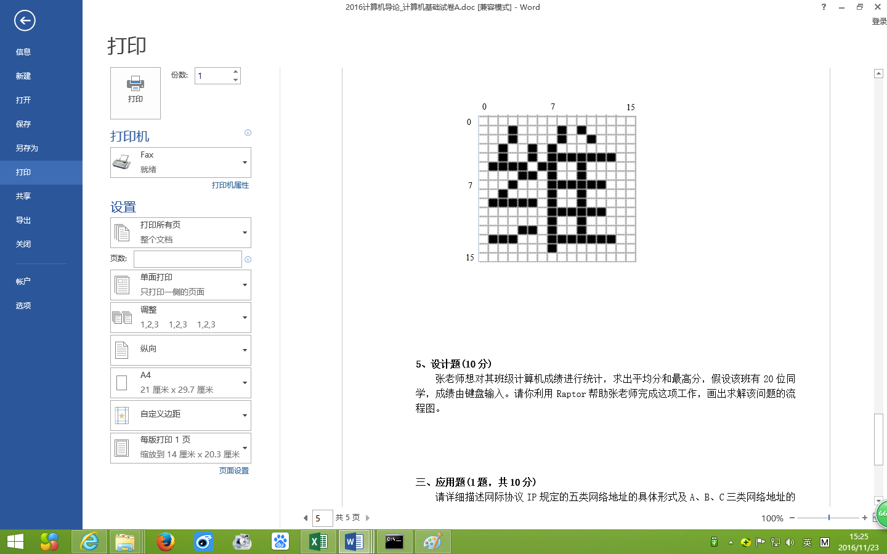①该汉字的字形码如下：（6分）

00H 00H 10H A0H 10H 90H 25H 00H 25H FCH

7BH 20H 0DH 20H 11H F8H 21H 20H 7DH 20H

01H F8H 01H 20H 0DH 20H 71H FCH 01H 00H

00H 00H

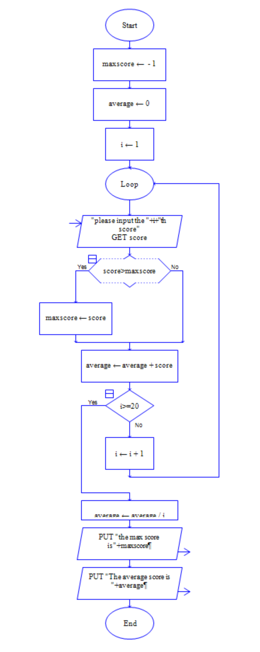② 因为：这样的字形码是16*16点阵，因此存储一个字形码所需要的字节数为：

16*16/8=32B

所以： 容量为1.44MB的3.5寸软盘能够存储的字形码的个数为：

1.44MB/32B=1.44*1024*1024B/32B=47185.92个 (4分，答案错公式及展开对，扣1分)

5、(10分)张老师想对其班级计算机成绩进行统计，求出平均分和最高分，假设该班有20位同学，成绩由键盘输入。请你利用Raptor帮助张老师完成这项工作，画出求解该问题的流程图。

解：程序流程图如下：

评分标准：

变量初始化2分，

循环的结构和输入分数，累加分数4分

判断最大值2分

最后求平均值1分

输出1分。

这只是一种实现方式，其他做法可根据具体情况给分

**三、应用题(1题，共10分)**

请详细描述网际协议IP规定的五类网络地址的具体形式及A、B、C三类网络地址的网络号和主机地址的数目。请写出点分十进制IP地址68.89.31.138对应的二进制IP地址，并解释其属于哪一类地址。

解：

IP地址＝网络号＋主机地址

其中：网络号标识一个物理网络

主机地址标识该网络中的一台主机

IP协议规定了五类网络地址，具体形式如下图所示（5分）：

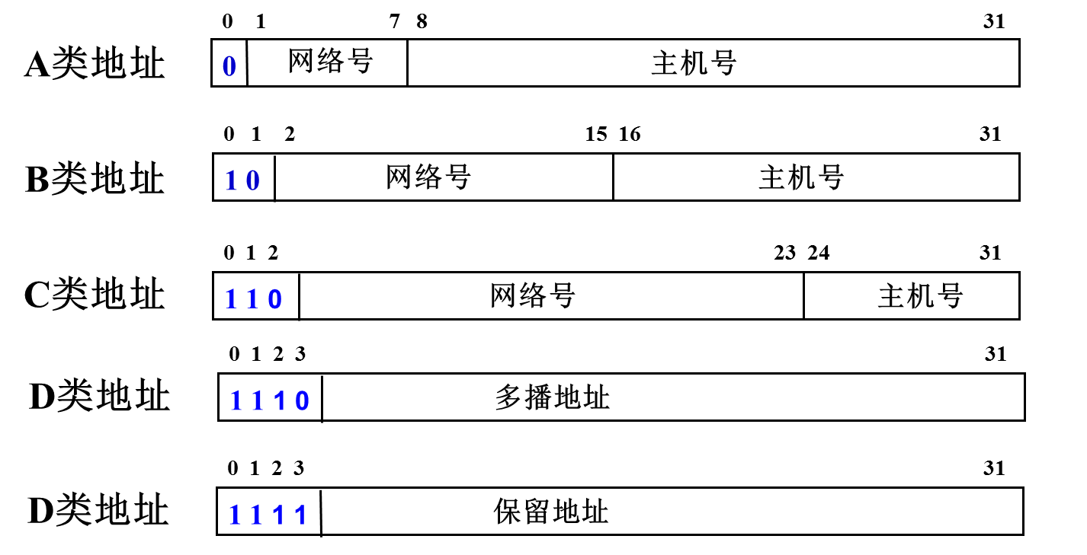

其中，A类地址的网络号有126个，每个网络可以有16777214个主机地址；B类地址的网络号有16384个，每个网络可以有65534个主机地址；C类地址的网络号有2097159个，每个网络可以有254个主机地址。（3分）

点分十进制IP地址68.89.31.138对应的二进制IP地址如下：

01000100.01011001.00011111. 10001010 （1分）

对应上图，因其最高位为0，可知，该IP地址属于A类网络地址。（1分）

**四、论述题(1题，共6分)**

假设你要和另外两位同学组队参加2017年举办的全国第10届大学生计算机设计大赛，请简单描述你打算完成的设计工作，你和同学如何分工，并请详细描述设计过程中应该遵守哪些计算机职业道德和规范。

参考答案与评分标准：该题目为开放式题目，只要简单描述了设计工作和分工情况就给2分，设计过程中遵守的计算机职业道德和规范，只要讲到一个点就给1分，最多给4分。

**2017**

**1．在算法的描述中，为什么说流程图更适合初学者？**

[解] 算法的描述有自然语言、流程图、伪代码和程序语言等。流程图是最常见的算法图形化表达方式，它使用美国国家标准化协会规定的一组几何图形描述算法，在图形上使用简明的文字和符号表示各种不同性质的操作，用流程线指示算法的执行方向。（3分）

绘制流程图的做法是圆角矩形表示“开始”与“结束”，矩形表示行动方案、普通工作环节用，菱形表示问题判断或判定环节，用平行四边形表示输入输出，箭头代表[工作流](https://baike.baidu.com/item/%E5%B7%A5%E4%BD%9C%E6%B5%81)方向。因此，流程图适用于描述简单的算法，比较适合初学者。（2分）

评分标准：4个要点，分步给分。

**2．采用递归算法求解汉诺塔问题的三个步骤是什么？**

[解] 方法1：采用递归算法求解汉诺塔问题的三个步骤是：（3分）

1、把n-1个盘子由A移到B；

2、把第n个盘子由A移到C；

3、把n-1个盘子由B移到C。

求解过程如图所示。（2分）

A

B

C

评分标准：没有画图而描述三个步骤清晰也可以。

方法2：见最后一页。

**三、计算题(共2题，每题5分，共10分)**

**1．已知：汉字“南山区”的机内码分别是C4CFH、C9BDH、C7F8H，求其国标码和区位码？（提示：区位码是用十进制数表示，国标码和机内码用十六进制数表示。)**

[解] 南 山 区

机内码 C4CFH C9BDH C7F8H ；国标码＝机内码－8080H

国标码16 444FH 493DH 4778H ；国标码：十六进制转十进制

国标码10 6879 7361 71 120 ；区位码＝机内码－3232

区位码 3647 4129 3988

所以，“南山区”3个汉字的区位码分别是3647、4129、3988。

评分标准：“南山”汉字编码做对得3分，第三个汉字“区”编码做对得2分。

**2．已知：一幅1024×768的真彩色图像（24bit），求该图像原始数据量？若压缩比为1:10，则其压缩后的图像数据量是多少？**

[解] 图像原始数据量＝1024×768×24/8＝2359296B

＝2304KB

＝2.25MB

压缩后图像数据量＝2304KB/10＝230.4KB

评分标准：图像原始数据量做对得4分，压缩后图像数据量做对得1分。

**四、设计题(共3题，每题10分，共30分)**

**1．“汉”的字形点阵如图所示，假设每个白点用“0”表示，黑点用“1”表示。**

**求：(1) 依横序写出该汉字的字形码。（提示：采用十六进制数来表示）**

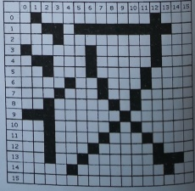

[解] (1) 0 40 08 8 20 A0

1 37 FC 9 E0 40

2 10 08 10 20 A0

3 82 08 11 21 10

4 62 08 12 22 08

5 22 10 13 24 0E

6 09 10 14 08 04

7 11 20 15 00 00

（8分）

**(2) 若有10000个这样的汉字，其总共占用多少字节？**

(2) 10000个汉字占用字节数＝10000×16×16/8＝320000B

＝312.5KB （2分）

评分标准：分步给分。

**2．假设：用8位二进制数表示的自然数(0～255)，作加2操作，请设计其图灵机五元组指令集。**

[解] 假设：b表示空格，q1表示机器的初始状态，q3表示机器的结束状态。（1分）

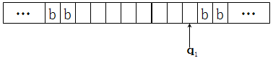

（1分）

加2操作的五元组指令集为：q100Lq2

q111Lq2

q210Lq2

q201Lq3

q2bbNq3 （8分）

评分标准：五元组指令集不是唯一的，只要定义（2分）清晰，设计的指令集正确就分步给分。

**3．请设计一个学生成绩转换算法。例如，输入百分数成绩，则输出该百分数成绩对应的5计分制(90-100对应A、80-89对应B、70-79对应C、60-69对应D、0-59对应F)。要求利用Raptor选择结构，画出其流程图。**

[解] 实现该算法的流程图为

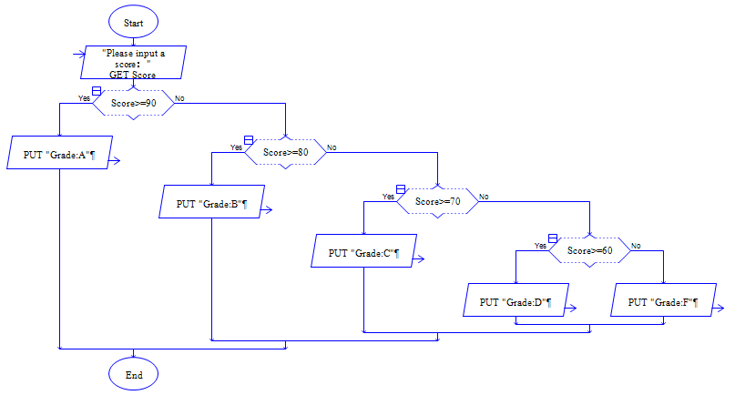

评分标准：选择结构判断条件逻辑正确给6分，输入、输出给4分。

**五、论述题(共2题，每题5分，共10分)**

**1．人类对计算本质的认识经历哪三个阶段。**

人类对于计算本质的认识可以分为三个阶段：计算手段器械化、计算过程形式化和计算执行自动化。（2分）

①计算手段器械化

手指、结绳、算筹、算盘、分析仪、制表机、机电式计算机、电子计算机等。（1分）

②计算过程形式化

形式化方法（康托尔集合论、罗素悖论、希尔伯特纲领）、图灵计算模型。（1分）

③计算执行自动化

电子计算机ENIAC、冯·诺依曼机、存储程序等。（1分）

评分标准：这里只给要点，考生要概括成自然段，每段答到2个要点就给1分。

**2．计算机伦理学主要研究的问题有哪些？**

计算机伦理学是对计算机行业从业人员职业道德进行系统规范的新兴学科，它属于应用伦理学分支学科。计算机伦理学研究计算机的开发和应用以及信息的生产、存储、交换和传播中的伦理道德问题。（1分）

计算机伦理学主要讨论以下几个部分：

①信息私密性（1分）

传统个人隐私（包括姓名，出生年月日，身份证编号，婚姻，家庭，教育、病历、职业、财务情况等），现代个人数据（如E-mail、User name和Password、IP地址等信息）。

②知识产权和盗版（1分）

知识产权，软件盗版，剽窃等行为。

③计算机犯罪（1分）

利用计算机软件、数据、[访问](https://baike.baidu.com/item/%E8%AE%BF%E9%97%AE)实施的非法举动。

④病毒信息和黑客（1分）

无用、有害（病毒）信息扩散。

评分标准：分步给分。

**二、简答题(共2题，每题5分，共10分)**

**2．采用递归算法求解汉诺塔问题的三个步骤是什么？**

[解] 方法2:：

1. 假设有n片。移动次数是f(n); （1分）

2. f(1)=1,f(2)=3,f(3)=7,且f（k+1）=2f(k)+1；（2分）

3. 不难证明f(n)=2的n次方-1，当n=64时，f(n)=2的64次方-1 。（2分）

（8分）请简要介绍图灵机和冯诺依曼机，并谈谈你对它们的认识。

图灵机是有英国科学家阿兰.图灵提出的，图灵机由一条两端可无限延长的带子，一个读写头以及一组控制读写头工作的命令组成，程序由五元组指令集组成。（3分）

冯诺依曼机，是美国数学家冯.诺依曼提出的计算机模型，该模型由五个部分组成即运算器、控制器、存储器、输入设备和输出设备，包含两个重要的思想存储程序和二进制。（3分）

图灵机是一种理想的计算机装置，并没有实现，冯诺伊曼机是已经实现了的，当代的计算机大部分采用的都是冯诺依曼模型。（2分）

（8分）周同学特别喜欢某高清视频，希望能够将其中的美图截下来作为桌面，已知从该视频截取下来的图片均是1920*1080的真彩色图像，请问在周同学的容量为16G的U盘中总共能存放多少张这样的图片?

解：真彩色图像的颜色深度是24位因此一幅1920*1080的真彩色图像未压缩的数据量如下：

1920*1080*24/8=6220800B=6220800/1024KB=6075KB (4分)

因此16G的U盘的可以存放的1920*1080的真彩色图片的张数是：

16GB/6075KB=16*1024*1024KB/6075KB=16777216KB/6075KB=2761.68张（4分）

结果错只需扣两分。

3、（8分）以解四皇后问题为例，简要阐述穷举法和回溯法在其中的相互关系。

解：

穷举法指在问题的解空间范围内逐一测试，找出问题的解。---2分

回溯法是一种选优搜索法，按选优条件向前搜索，以达到目标，在搜索过程中，能进则进，不能进则退回来，换一条路再试的方法。----2分

回溯法本质上是一种穷举法，它在问题的解空间中系统地搜索问题的解。----2分

以四皇后问题为例，当用回溯法进行求解时，如果不能搜索前进，则退回一步，则有可能要历遍/穷举完当前这一步的所有可能的解，当所有可能的情况都不符合时，再退回一步。因此，穷举法和回溯法具有相互融合，互不可分割的关系。----2分

本题无标准答案，各点意思答到即可。

4、（10分）用Raptor设计一个程序，计算不大于10的能被2或3整除的自然数的总和，设总和用变量sum来表示，自然数变量用i表示。

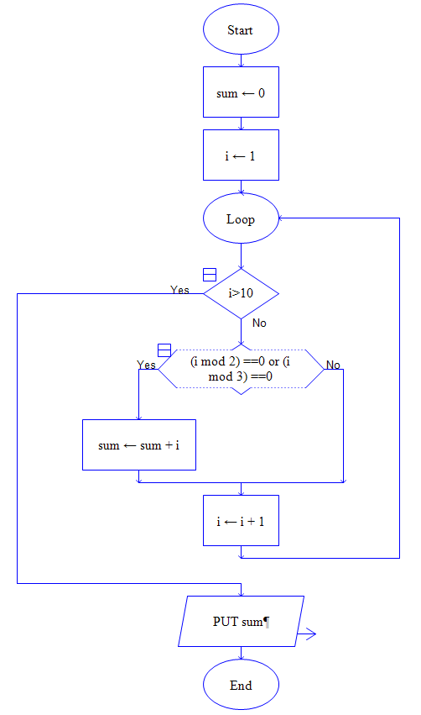

本题有多种解法，只要对即可给满分。如果整体思路是正确的，但有部分框图不正确，则每错1个框扣1分直到0分。

5、 (10分)以下图为标准，数字代表两地的距离或耗费。一旅行商由A点出发去考察最后回到A点，他的最优前进路线是什么（写出字母顺序）？且如果这个旅行商做的是铺设光纤生意的，他该如何铺设线路使得成本最少（作图表示出来）？请说出你的解决办法和结果。

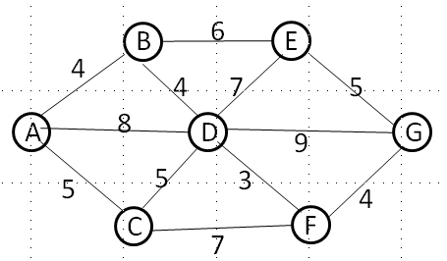解：旅行商问题的解是A-B-E-G-F-D-C-A 或A-C-D-F-G-E-B-A（中间5个每对1个得1分）

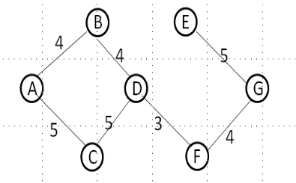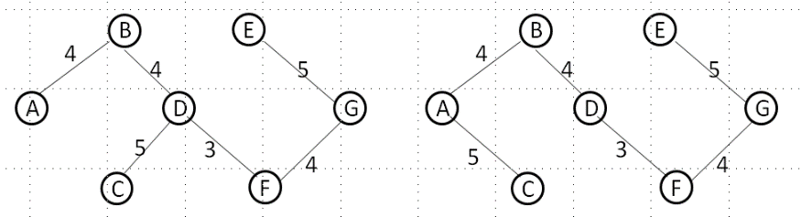

本题答案不唯一，上图中左半边的图去掉任何一个5的组合都对，数字可不留在图中

三、应用题(1题，共10分)

假设你正要开展写近5年“face recognition”的论文综述或研究进展报告，请分步按国内、国外先后顺序描述查找相关资料的过程。

解：

国内：

1在百度上搜“face recognition”获得其中文含意是人脸识别（假设该同学不认识这个字），然后以“人脸识别”为关键字进行搜索，下载并阅读近5年的办内学术论文。

2 进入CNKI/中国知网，以关键字“人脸识别”进行检索，并设时间为最近5年，查看并下载相关论文进行整理。

国外：

1在百度/Google上搜“face recognition”、或以face recognition+ review/survey 为关键字进行搜索，浏览近5年的相关论文。

2 进入校图书馆，登陆到EI数据库或IEEE explore数据库，以face recognition或以face recognition +review/survey 为关键字进行搜索，设置时间为最近5年。

本题没有标准答案，只要国内和国外都分别提到1个方案，且方案可行即可适当给分，国内5分，国外5分。没提到时间问题的，本题扣2分。

四、论述题(1题，共6分)

如今互联网时代的用户有着充分的自由，满天飞的博主广告、网红经济、网络主播由此不断炒作而产生。在这种大背景下，请分点论述作为互联网使用主体的人的互联网道德的基本规范。

解：

网络用户作为线联网使用的主体，应当：

1不能利用邮件服务分发给任何未经允许接收信的人

2不能传输任何非法的、骚扰的、庸俗的、淫秽的信息

3不能伟输任何教唆他人构成犯罪行为的资料

4 不能传输道德规范不允许或涉及国家安全的资料

5不能传输任何不合地方、国家和国际法律、道德规范的资料

6 联系实际分析：博主不得宣传虚假广告，用户个体/群体不应有借助庸俗的内容进行炒作而成为网红的思想与行动、网络主播亦会不得发布庸俗的、淫秽的视频，也不得教唆他人发布相关信息，更不能在网上发布涉及国家安全的资料；网络使用的主体应当遵守国家法律和社会主义道德规范。

评分标准，每点1分，不一定完全一致，点到即可给分。

1. 解释算法描述方法之一：伪代码。

答： 伪代码是一种与程序设计语言相似但更简单易学的用于表达算法的语言，程序表达算法的目的是在计算机上执行，伪代码表达算法的目的是给人看的。（2分）

伪代码应该易于阅读，简单和结构清晰，介于自然语言和程序语言之间。伪代码不拘泥于程序设计语言的具体语法和实现细节。（3分）

1. 什么是动态规划？

答：动态规划也称为多阶段决策，是求解决策过程最优化的数学方法。（2分）

动态规划的基本思想是将待求解的问题划分为若干个阶段，即若干个互相联系的子问题，然后按自底向上的顺序推导出原问题的解。（3分）

**三、计算题(共2题，每题10分，共20分)**

1．已知：汉字“创江”的区位码分别为2020、2913，求它们的国标码和机内码？

提示：区位码是用十进制数表示，国标码和机内码需用十六进制数表示。

解： 区位码（10进制）+3232=国标码（10进制）

国标码（16进制）+8080H=机内码（16进制）

创：

2020 + 3232 5252（2分） 3434H （1分）

3434H+8080H B4B4H（2分）

江：

2913 + 3232 6145 （2分） 21FDH （1分）

21FDH+8080H D0A1H（2分）

创的国标码是3434H，机内码是B4B4H

江的国标码是21FDH，机内码是A27DH

2．视频采集每幅图像的分辨率720*576、24位真彩色、每秒25帧（即每秒采集25幅图像），请问两分钟的无压缩视频的数据量是多少？（要求写出计算公式和计算步骤）

解：可以计算出固定的时间长度、图像尺寸和颜色位数的视频所占用的空间大小。

视频数据量＝（图像的像素总量×颜色深度/8）×帧率×时间 （5分）

（720×576×24/8）×25×120＝3732480000B≈3.48GB （5分）

1. **设计题(共3题，共30分)**
2. 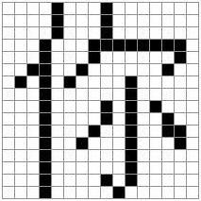已知：汉字字形编码时每个点通常1代表黑方格，0代表白方格。汉字“你”的全部16*16点阵字形码如下， 08H 80H,08H 80H,08H 80H,11H FEH,11H 02H,32H 04H,54H 20H,10H 20H,10H A8H,10H A4H,11H 26H,12H 22H,10H 20H,10H 20H,10H A0H,10H 40H。
3. 请画出该汉字的字型点阵。

2）若有两张1MB的3.6寸软盘来存储这样的字形码，请问能够存放多少个汉字的字形码。

（5分）

因为该字形码是16*16点阵，因此存储一个字形码所需要的字节数为16*16/8=32B，（2分）

所以，两张容量为1MB的3.6寸软盘能够存储的字形码的个数为：

2*1MB/32B = 2*1*1024*1024B/32B = 65536个。（3分，给出正确字形码的个数则得全分）

2.现有函数S(x)=x-1,已知输入为八位二进制的自然数（1-255），设计该函数的图灵机五元指令集。

解：设b表示空格，q1表示机器的初始状态，q4表示机器的结束状态。

对给定数减一，根据最低位数值判断，初始为1，则末尾取反，其余位不变；初始为0，则全部位取反。（2分）

q110Lq2

q101Lq3

q1bbNq4

q200Lq2

q211Lq2

q2bbLq4

q301Lq3

q310Lq3

q3bbLq4

(8分)

3. 输入任意两个数存入变量a、b中，要求：变量a中存储较大数，b中存储较小数，然后输出变量a和b的值。要求利用raptor选择结构编程。

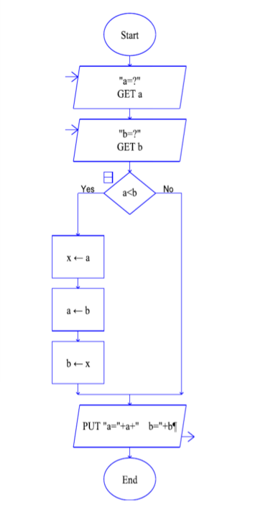

两个输入共4分，一个输出2分，一个判断1分，三个赋值共3分

1. **论述题(共1题，共10分)**

计算机犯罪多种多样，请你谈谈计算机犯罪有哪些特点？计算机犯罪的防范策略有哪些？根据自己的理解展开论述。

计算机犯罪特点：

1.作案手段智能化**（1分）**2.作案隐蔽性强**（1分）**

3.计算机犯罪复杂化**（1分）**4.发现概率低**（1分）**5.犯罪危害性大**（1分）**  
 计算机犯罪的防范策略：

1.加上强计算机道德和法治教育**（1分）**2.加强计算机的技术防范**（1分）**

3.加上计算机安全管理**（1分）**4.健全和完善计算机安全立法**（1分）**

5.建立和健全惩治计算机犯罪的国际合作体系**（1分）**

题目要求根据自己的理解展开论述，没有论述的酌情扣分。